Трехуровневая архитектура ANSI/SPARC
https://studizba.com/lectures/informatika-i-programmirovanie/konspekt-lekciy-po-bazam-dannyh/4158-proektirovanie-baz-dannyh.html
https://www.geeksforgeeks.org/the-three-level-ansi-sparc-architecture/

Трехуровневая архитектура была впервые предложена в 1975 году Комитетом планирования стандартов и норм SPARC (Standards Planning and Requirements Committee) национального Института Стандартизации США (American National Standard Institute – ANSI). Поэтому модель стала называться ANSI/SPARC.
Цель трехуровневой архитектуры заключается в отделении пользовательского представления БД от ее физического представления.
Причины, по которым необходимо выполнить такое разделение:
1) Каждый пользователь должен иметь возможность обращаться к одним и тем же данным, используя свое собственное представление о них. Каждый пользователь должен иметь возможность изменять свое представление о данных, причем это изменение не должно оказывать влияния на других пользователей.
2) Взаимодействие пользователя с БД не должно зависеть от особенностей хранения в ней данных.
3) Администратор БД должен иметь возможность изменять структуру хранения данных в БД, не оказывая влияния на пользовательские представления.
4) Логическая структура БД не должна зависеть от таких изменений физических аспектов хранения информации, как переключение на новое устройство хранения.
5) Администратор БД должен иметь возможность изменять концептуальную или логическую структуру БД без какого-либо влияния на всех пользователей.
Таким образом, в модели ANSI/SPARC отражение предметной области представлено моделями данных трех архитектурных уровней: внешнего, концептуального, внутреннего.
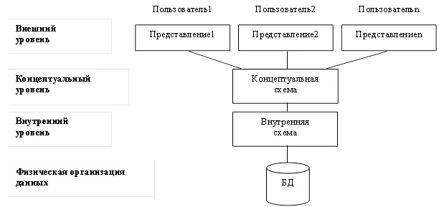
В 1971 году DBTG (DataBase Task Group) осознала необходимость двухуровневого подхода, включающего представления и схему, а затем, в 1975 году, ANSI-SPARC осознал необходимость трехуровневого подхода с тремя уровнями абстракции, включающими внешний, концептуальный и внутренний уровни.
Трехуровневая архитектура направлена ​​на то, чтобы отделить представление базы данных каждым пользователем от способа физического представления базы данных.
Внешний уровень описывает ту часть БД, которая относится к каждому пользователю. Внешний уровень состоит из нескольких различных внешних представлений БД. Каждый пользователь имеет дело с представлением реального мира, выраженным в наиболее удобной для него форме. Внешнее представление содержит только те сущности, атрибуты и связи реального мира, которые интересны пользователю. Другие сущности, атрибуты и связи, которые ему неинтересны, также могут быть представлены в БД, но пользователь может даже не подозревать об их существовании.
На внешнем уровне имеется несколько внешних схем или подсхем, которые соответствуют разным представлениям данных.
Это представление, как пользователь просматривает базу данных. Данные базы данных, которые имеют отношение к этому пользователю, описываются на этом уровне. Внешний уровень состоит из нескольких различных внешних представлений базы данных. Во внешнем представлении включены только те сущности, атрибуты и отношения, которые нужны пользователю. Различные представления могут иметь разные способы представления одних и тех же данных. Например, один пользователь может просматривать имя в форме (имя, фамилия), в то время как другой может просматривать как (фамилия, имя).

Концептуальный уровень представляет обобщающее представление БД. Этот уровень описывает то, какие данные хранятся в БД, а также связи, существующие между ними.
Концептуальный уровень является промежуточным. Этот уровень содержит логическую структуру всей БД. Однако этот уровень не содержит никаких сведений о методах хранения данных.
Внутренний уровень содержит физическое представление БД в компьютере. Этот уровень описывает, как информация хранится в БД.
Внутренний уровень описывает физическую реализацию БД и предназначен для достижения оптимальной производительности и обеспечения экономного использования дискового пространства.
Ниже внутреннего уровня находится физический уровень, который контролируется ОС, но под руководством СУБД.
На внутреннем уровне база данных представлена ​​физически на компьютере. Он делает акцент на физической реализации базы данных для использования дискового пространства и достижения оптимальной производительности во время выполнения, а также на методах шифрования данных. Он взаимодействует с операционной системой для размещения данных в файлах хранения и создания дискового пространства, извлечения данных и т. д.

Трехуровневая архитектура СУБД ANSI-SPARC, включающая внешний, концептуальный и внутренний уровни, позволяет обеспечить независимость хранимых данных от использующих их программ: внешний уровень экранирован от приложений системой управления БД, физический уровень экранирован от СУБД операционной системой (ОС) – в согласии с принципом независимости БД как «сверху» (от прикладных программ), так и «снизу» (от вычислительной аппаратуры).
Информационные данные любого пользователя в БД должны быть независимы от всех других пользователей. Однако, т. к. информационная модель рассчитана на развитие концептуальной модели, то вносимые в нее изменения не должны оказывать влияния на существующие внешние модели. Это первый уровень независимости данных - логическая независимость.
С другой стороны, внешние модели пользователей никак не связаны с типом физической памяти, в которой будут храниться данные, и с физическими методами доступа к этим данным. Это положение отражает второй уровень независимости данных - физическая независимость.

Модель "Сущность-Связь". Классификация сущностей. Виды связей. Ограничения целостности.
Модель «сущность – связь» (ER-модель) была предложена П. Ченом в 1976 году как средство «ручного» проектирования баз данных. Модель «сущность – связь» представляет собой набор концепций, используемых для описания логической структуры базы данных.
Для модели «сущность – связь» базовыми являются понятия:
− сущность;
− связь;
− атрибут.
В ER-модели абстрактным объектам действительности соответствует понятие «сущность».
Сущность – это абстрактный объект, который в конкретном контексте имеет независимое существование.
Различают понятия «тип сущности» и «экземпляр сущности».
Тип сущности (в дальнейшем просто сущность) представляет собой объект-тип, результат абстракции обобщения множества однородных объектов экземпляров действительности с одинаковыми свойствами.
Сущность имеет семантически значимое имя, как правило, имя существительное, например: «Студент», «Преподаватель», «Сотрудник», «Отдел», «Компьютер, «Книга» и т. д.
Экземпляр сущности соответствует объектам действительности.
Это конкретные персоны студентов, преподавателей, сотрудников, конкретные отделы на предприятии, конкретные компьютерные устройства, переплеты книг и т. д. Экземпляры сущностей уникальны, в природе не бывает двух одинаковых объектов. Следовательно, экземпляр сущности может быть идентифицирован уникальным образом.
Связь – это ассоциация сущностей или отношение между сущностями. Различают понятия «тип связи» и «экземпляр связи».
Тип связи (в дальнейшем просто связь) представляет собой отношение между типами сущностей. Связь имеет семантически значимое имя, как правило, в форме глагола, например: «Преподаватель» «Ведет» «Дисциплину», «Отдел» «Включает» «Сотрудника» и т. д.
Экземпляр связи представляет собой отношение между экземплярами сущностей, например: Иванов «Ведет» Математику, Отдел 101 «Включает» Петрова и т. д.
Атрибут – это свойство сущности или связи.
Атрибутам как спецификаторам свойств сущностей или связей присваиваются семантически значимые имена, как правило, в форме существительного. Атрибутами сущности «Сотрудник» являются: табельный номер, фамилия, имя, отчество, дата рождения и другие персональные характеристики. Атрибутами тернарной связи «Экзамен» между сущностями «Студент», «Преподаватель», «Дисциплина» являются идентификационные номера студента, преподавателя и дисциплины, а так же время и место проведения экзамена.
Модель «Сущность-Связь» (ER-модель, entity–relationship model) — инструмент унифицированного представления данных, который предназначен для логического представления данных.
В основе модели лежит семантическая информация о реальном мире, которая определяет значения данных во взаимосвязи с другими данными. Из модели «Сущность-Связь» можно породить все существующие модели данных (объектная, реляционная, сетевая, иерархическая), поэтому она считается наиболее общей.
Некоторые элементы модели:
- Сущность — это объект, который можно идентифицировать каким-либо способом, который отличает его от других объектов. Примеры: организация, событие, определённый человек и т. д.
- Набор сущностей — множество сущностей, которые обладают одинаковыми свойствами. Примеры: все праздники, предприятия, люди и т. д.
- Атрибут сущности — это именованная характеристика, являющаяся некоторым свойством сущности. Примеры атрибутов сущности «Сотрудник» могут быть такие атрибуты как «Табельный номер», «Фамилия», «Имя», «Отчество», «Должность», «Зарплата» и т. п.
- Ключ сущности — это неизбыточный набор атрибутов, значения которых в совокупности являются уникальными для каждого экземпляра сущности.
- Связь — это ассоциация, которая установлена между несколькими сущностями. Например, т. к. каждый сотрудник работает в одном из отделов, между сущностями «Отдел» и «Сотрудник» будет существовать связь «Работает в» или «Отдел-Сотрудник».
В модели есть три типа связей:
- «Один-к-одному» — один экземпляр сущности связан только с одним экземпляром другой сущности. Пример: пассажир рейса и его место в самолёте.
- «Один-ко-многим» — один экземпляр сущности связан со множеством экземпляров другой сущности. Пример: у одного пассажира может быть несколько единиц багажа, при этом каждая единица багажа может быть связана только с одним пассажиром.
- «Многие-ко-многим» — множество экземпляров одной сущности связаны со множеством экземпляров другой сущности. Пример: аэропорт обслуживает несколько авиакомпаний, при этом каждая авиакомпания может обслуживаться в нескольких аэропортах.
В инфологической модели данных «сущность-связь» выделяют три основных класса сущностей:
- Стержневая сущность. Это независимая сущность, которая не является ни характеристической, ни ассоциативной.
- Ассоциативная сущность. Это связь вида «*-ко-многим» между двумя или большим количеством сущностей или экземпляров сущности.
- Характеристическая сущность. Это связь вида «многие-к-одной» или «одна-к-одной» между двумя сущностями. Её цель — описать или уточнить некоторую другую сущность.
Основные виды связей в базе данных:
- «Один-к-одному» (One-to-One). В этом типе связи каждая запись в одной таблице соответствует только одной записи в другой таблице, и наоборот. Пример: таблица «Пользователь» может иметь связь один-к-одному с таблицей «Профиль», где каждому пользователю соответствует только один профиль, и каждому профилю соответствует только один пользователь.
- «Один-ко-многим» (One-to-Many). В этом типе связи каждая запись в одной таблице может иметь несколько соответствующих записей в другой таблице, но каждая запись во второй таблице соответствует только одной записи в первой таблице. Пример: таблица «Категория» может иметь связь один-ко-многим с таблицей «Продукты», где каждой категории соответствуют множество продуктов, но каждый продукт относится только к одной категории.
- «Многие-ко-многим» (Many-to-Many). В этом типе связи множество записей в одной таблице может соответствовать множеству записей в другой таблице, и наоборот. Для реализации связи многие-ко-многим обычно используется промежуточная таблица, которая содержит связи между записями двух связанных таблиц. Пример: таблицы «Студенты» и «Курсы» могут иметь связь многие-ко-многим через промежуточную таблицу «Запись», где каждый студент может записаться на несколько курсов, и каждый курс может иметь несколько студентов.

Ограничения целостности в базах данных
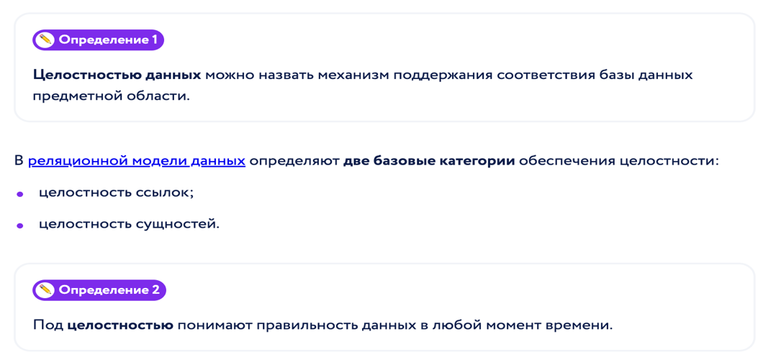

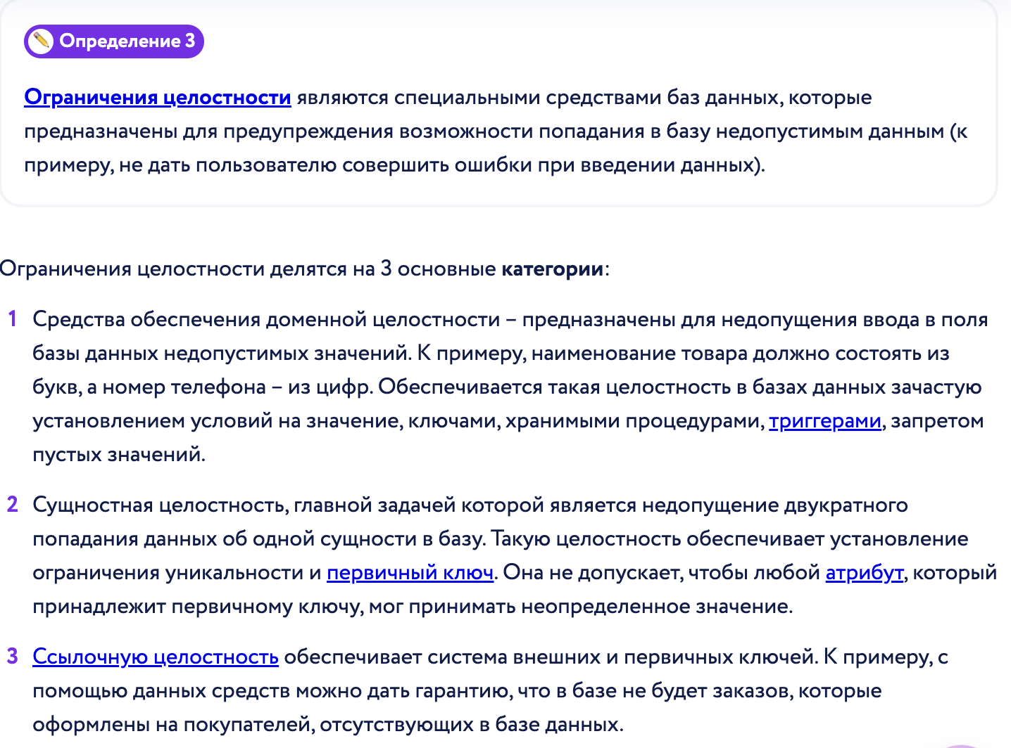
Реляционная модель. В реляционной модели данные представляются в виде таблиц, состоящих из строк и столбцов. Каждая строка таблицы – информация об одном конкретном объекте, столбцы содержат свойства этого объекта. Взаимоотношения между объектами задаются с помощью связей между столбцами таблиц. Реляционная модель на сегодняшний день наиболее распространена. Она достаточно универсальна и проста в проектировании.

DDL, DML
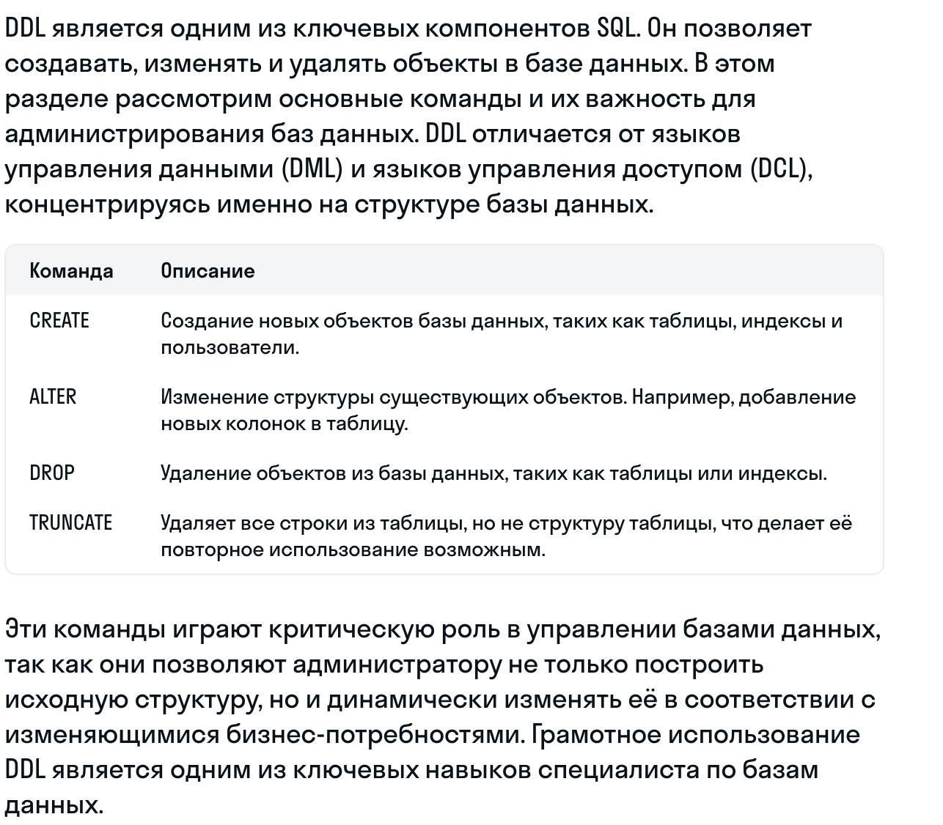
Data Manipulation Language (DML) - это подмножество языка SQL (Structured Query Language), который используется для управления и манипулирования данными в реляционной базе данных. DML команды используются для вставки, обновления, удаления и извлечения данных из базы данных. Эти команды позволяют пользователям изменять данные, хранящиеся в базе данных, не затрагивая схему базы данных или определение объектов базы данных.
- SELECT утверждение: Оператор SELECT используется для получения данных из одной или нескольких таблиц базы данных. Результатом оператора SELECT является таблица, также известная как набор результатов. Оператор SELECT также может использоваться для получения данных из нескольких таблиц с помощью операции объединения.
- INSERT оператор: Оператор INSERT используется для вставки новых строк данных в таблицу. Оператор INSERT можно использовать для вставки данных в одну или несколько таблиц одновременно.
- UPDATE и DELETE: Оператор UPDATE используется для изменения существующих данных в таблице, а оператор DELETE - для удаления данных из таблицы. Оба оператора можно использовать для обновления или удаления данных из одной таблицы или нескольких таблиц одновременно.

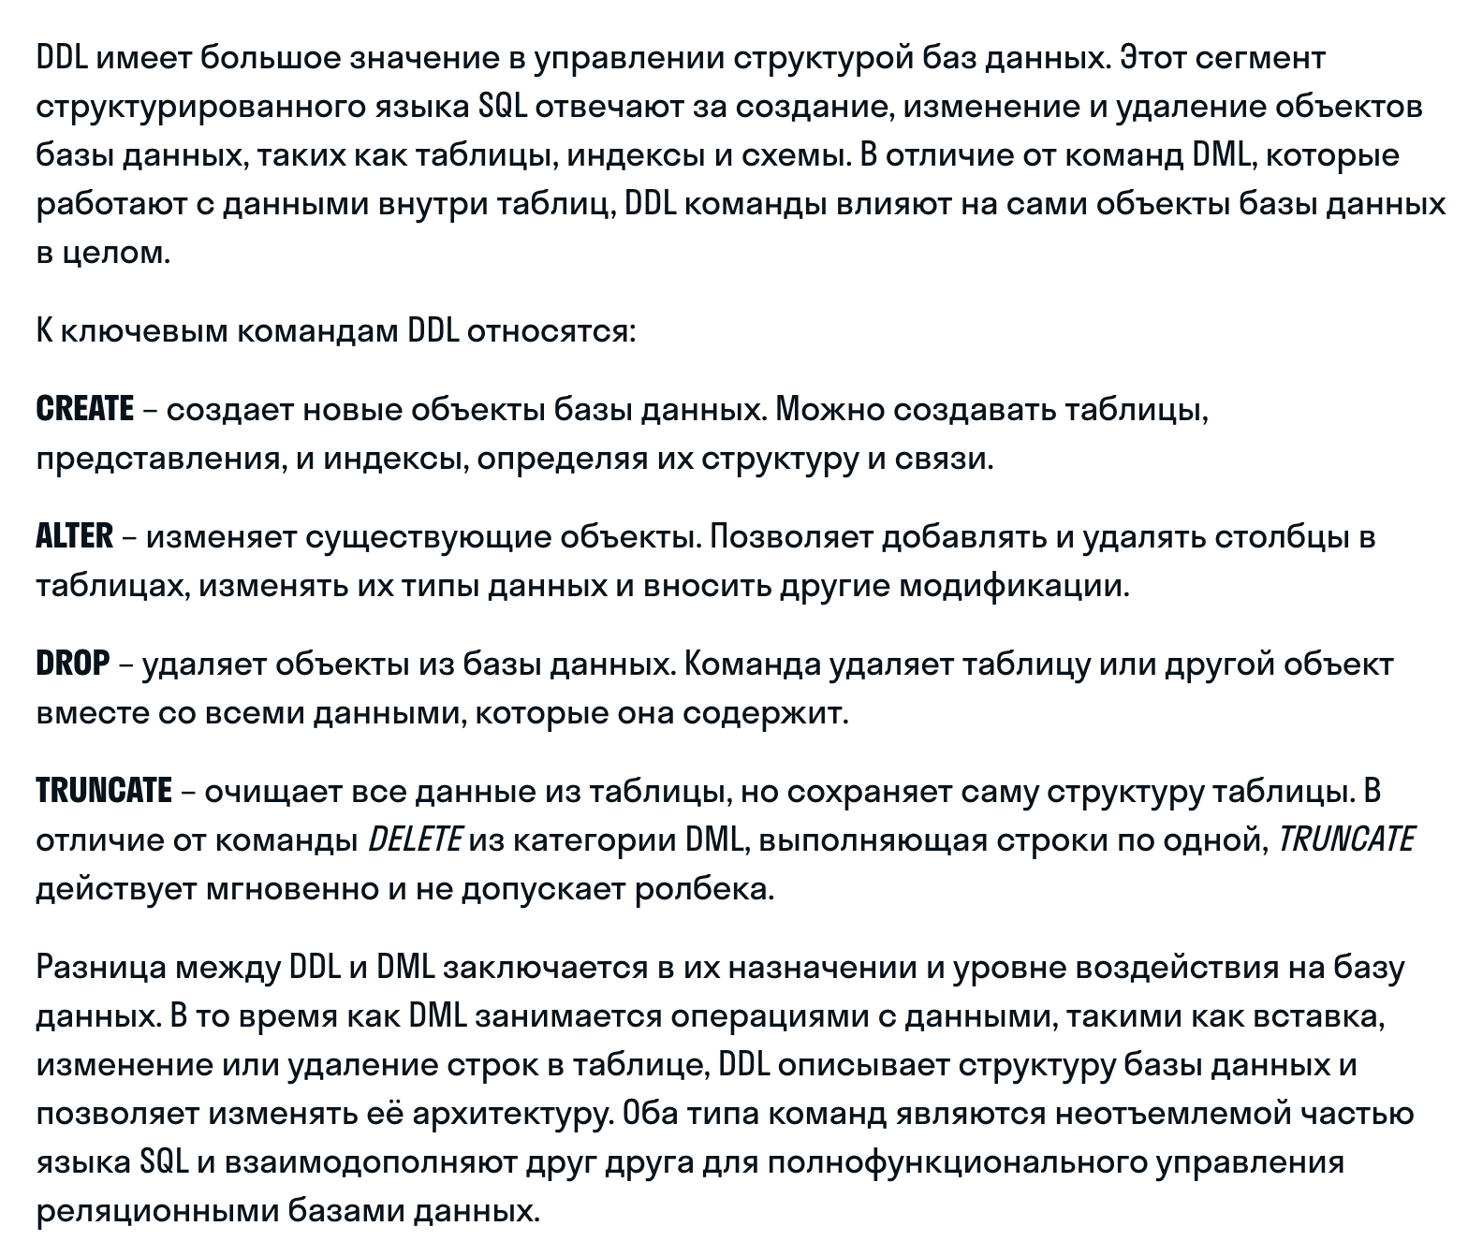
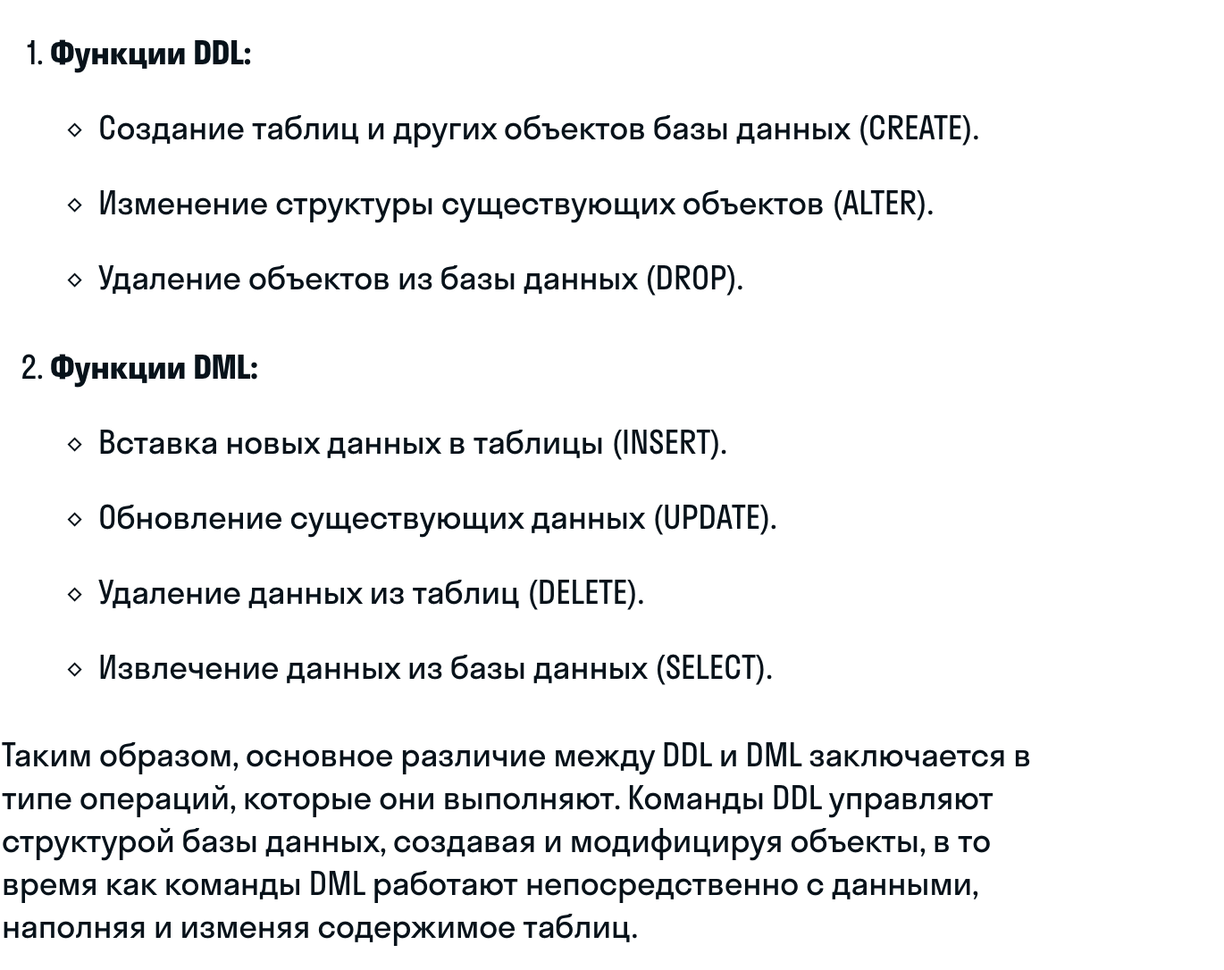
https://dzen.ru/a/ZyyHoeN3Ayomr5sJ
https://skyeng.ru/magazine/wiki/it-industriya/chto-takoe-ddl/

Автопарк
- Сущность: Автомобиль
- Атрибуты: производитель, год выпуска
- Связь: "Принадлежит" (между автомобилем и владельцем)

Пример: Человек и Паспорт
- Сущность 1: Человек (ID, ФИО, дата рождения)
- Сущность 2: Паспорт (Серия, Номер, Дата выдачи)
- Связь: "Имеет" (каждый человек может иметь только один паспорт, и у каждого паспорта есть только одинвладелец)

Пример: Факультет и Студенты
- Сущность 1: Факультет (ID, Название)
- Сущность 2: Студент (ID, ФИО, Группа, ID_факультета)
- Связь: "Обучает" (один факультет может обучать многих студентов, но каждый студент принадлежит только одному факультету)

Пример: Студенты и Курсы
- Сущность 1: Студент (ID, ФИО)
- Сущность 2: Курс (ID, Название)
- Связь: "Записан на" (один студент может записаться на несколько курсов, и один курс может быть пройден несколькими студентами)
- Реализация: создаётся промежуточная таблица Записи (ID_студента, ID_курса)
Наёмный работник и офис. Наёмный работник обычно связан с одним офисом.
В одном кинотеатре может быть множество экранов, но каждый экран принадлежит только одному кинотеатру
Школа, где учителя обучают учащихся. В большинстве школ каждый учитель обучает многих учащихся, а каждый учащийся может обучаться несколькими учителями.
Связь между поставщиком пива и пивом, которое они поставляют. Поставщик, во многих случаях, предоставляет более одного вида пива, а каждый вид пива может быть предоставлен множеством поставщиков.
Сущность — это класс однотипных объектов, информация о которых должна быть учтена в модели. Примеры сущностей: «Поставщик», «Сотрудник», «Накладная». 5
Атрибут сущности — это именованная характеристика, являющаяся некоторым свойством сущности. Примерами атрибутов сущности «Сотрудник» могут быть такие атрибуты как «Табельный номер», «Фамилия», «Имя», «Отчество», «Должность», «Зарплата» и т. п.. 5
Экземпляр сущности — это конкретный представитель данной сущности. Например, представителем сущности «Сотрудник» может быть «Сотрудник Иванов». 5
Связь — это некоторая ассоциация между двумя сущностями. Одна сущность может быть связана с другой сущностью или сама с собою.
Ограничения целостности в базах данных — это правила, которые реализуются для обеспечения точности и согласованности данных. Они управляют данными при их вставке, обновлении и удалении, предотвращая нежелательное повреждение данных и обеспечивая желаемую логическую структуру. 1
Некоторые виды ограничений целостности:
- Целостность домена. Гарантирует, что все записи в данном столбце согласованы и попадают в определённый домен. Например, если ожидается, что в столбце будут положительные числа, ограничение домена предотвратит вставку отрицательных чисел или нечисловых значений. 1
- Целостность объекта. Относится к уникальности строк в таблице, обычно обеспечиваемой за счёт использования первичных ключей. Первичный ключ однозначно идентифицирует запись в таблице, а целостность объекта гарантирует, что не существует повторяющихся ключей, тем самым сохраняя уникальность каждой записи. 1
- Ссылочная целостность. 12 Это ограничение гарантирует, что отношения между таблицами остаются согласованными. Когда в одной таблице есть внешний ключ, являющийся ссылкой на первичный ключ другой таблицы, ссылочная целостность обеспечивает сохранение этого соединения. 1

-- Переименование таблицы RENAME TABLE students TO learners; -- Переименование столбца ALTER TABLE learners RENAME COLUMN age TO student_age;
-- Удаление записей, соответствующих условию DELETE FROM students WHERE age < 18; -- Удаление всех записей из таблицы students (используйте с осторожностью) DELETE FROM students;
-- Обновление возраста студента с заданным именем UPDATE students SET age = 21 WHERE name = 'Иван'; -- Обновление всех записей в таблице (используйте с осторожностью) UPDATE students SET age = age + 1; -- Увеличивает возраст всех студентов на 1

- Архитектура ANSI-SPARC
Цель трехуровневой архитектуры ANSI/SPARC заключается в отделении пользовательского представления базы данных от ее физического представления.
Уровень, на котором воспринимают данные конечные пользователи, называется внешним уровнем (external level). СУБД и операционная система воспринимают данные на внутреннем уровне (internal level). Концептуальный уровень (conceptual level) представления данных предназначен для отображения внешнего уровня на внутренний и обеспечения необходимой независимости друг от друга.
Внешний уровень – это представление базы данных с точки зрения пользователей. Этот уровень описывает ту часть базы данных, которая относится к каждому пользователю.
Внешний уровень состоит из нескольких различных внешних представлений базы данных. Каждый пользователь имеет дело с представлением “реального мира”, выраженным в наиболее удобной для него форме. Пользователь может даже не подозревать о существовании сущностей, атрибутов и связей “реального мира”, необходимых для других пользователей.
Концептуальный уровень – это обобщающее представление базы данных. Этот уровень описывает то, какие данные хранятся в базе данных, а также связи, существующие между ними.
Промежуточным уровнем в трехуровневой архитектуре является концептуальный уровень. Этот уровень содержит логическую структуру всей базы данных. Фактически, это полное представление требований к данным со стороны организации, которое не зависит от способа их хранения. На концептуальном уровне представлены следующие компоненты:
- все сущности, атрибуты и связи;
- накладываемые на данные ограничения;
- семантическая информация о данных;
- информация о мерах обеспечения безопасности и поддержки целостности данных.
Описание сущности на концептуальном уровне должно содержать сведения о типах данных атрибутов (целочисленный, действительный или символьный) и их длине (количестве значащих цифр или максимальном количестве символов), но не должно включать сведений об организации хранения данных, например, об объеме занятого пространства в байтах.
Внутренний уровень – это физическое представление базы данных в компьютере. Этот уровень описывает, как информация хранится в базе данных.
Внутренний уровень описывает физическую реализацию базы данных и предназначен для достижения оптимальной производительности и обеспечения экономичности использования дискового пространства. Он содержит описание структур данных и организации отдельных файлов, используемых для хранения данных в запоминающих устройствах. На этом уровне осуществляется взаимодействие СУБД с методами доступа операционной системы с целью размещения данных на запоминающих устройствах, создания индексов, извлечения данных и т. д.
- Модель "Сущность-Связь". Классификация сущностей. Виды связей. Ограничения целостности.
Схема «сущность-связь» (ER-диаграмма) — это разновидность блок-схемы, где показано, как разные «сущности» связаны между собой внутри системы.
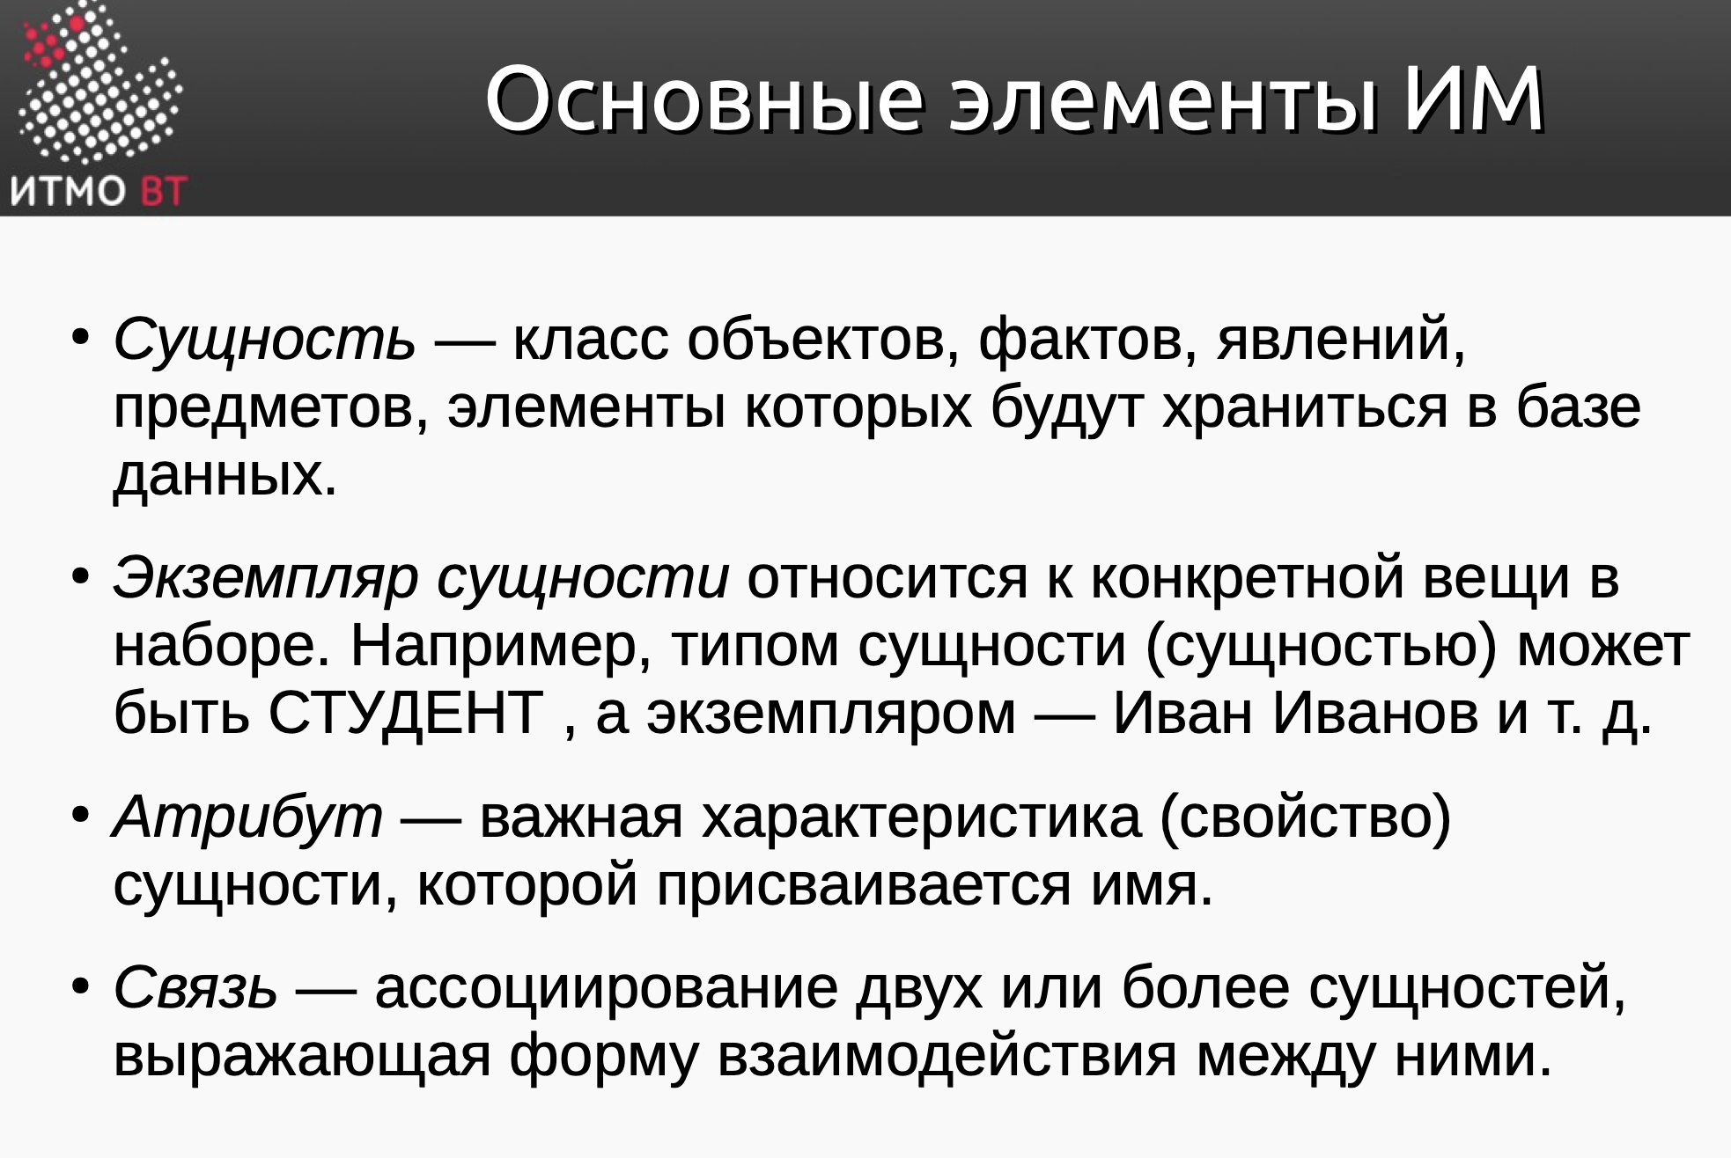
Допустим, аэропорт, авиакомпания, дата, рейс, пассажир, пункты прибытия и назначения, багаж —сущности.
В системе сущность представлена в виде экземпляров. Например, экземпляры сущности «Аэропорт» ― аэропорты «Домодедово», «Пулково», «Воронеж».
У сущностей есть атрибуты — характеристики, которые их описывают. Например, атрибутами сущности «Аэропорт» будут код, адрес, номер телефона. Атрибуты есть у каждого экземпляра сущности, но у них разные значения. У аэропортов «Домодедово» и «Воронеж» есть одинаковый атрибут «Адрес», но у каждого из них разное значение этого атрибута.
Собрав все сущности будущего проекта, системный аналитик выясняет, как они связаны между собой, и составляет ER-модель (сокр. от entity–relationship модель или модель «сущность-связь»). В модели есть три типа связей:
● «Один-к-одному» — один экземпляр сущности связан только с одним экземпляром другой сущности. Например, пассажир рейса и его место в самолете.
● «Один-ко-многим» — один экземпляр сущности связан со множеством экземпляров другой сущности. Например, у одного пассажира может быть несколько единиц багажа, при этом каждая единица багажа может быть связана только с одним пассажиром.
● «Многие-ко-многим» — множество экземпляров одной сущности связаны со множеством экземпляров другой сущности. Например, аэропорт обслуживает несколько авиакомпаний. При этом каждая авиакомпания может обслуживаться в нескольких аэропортах.
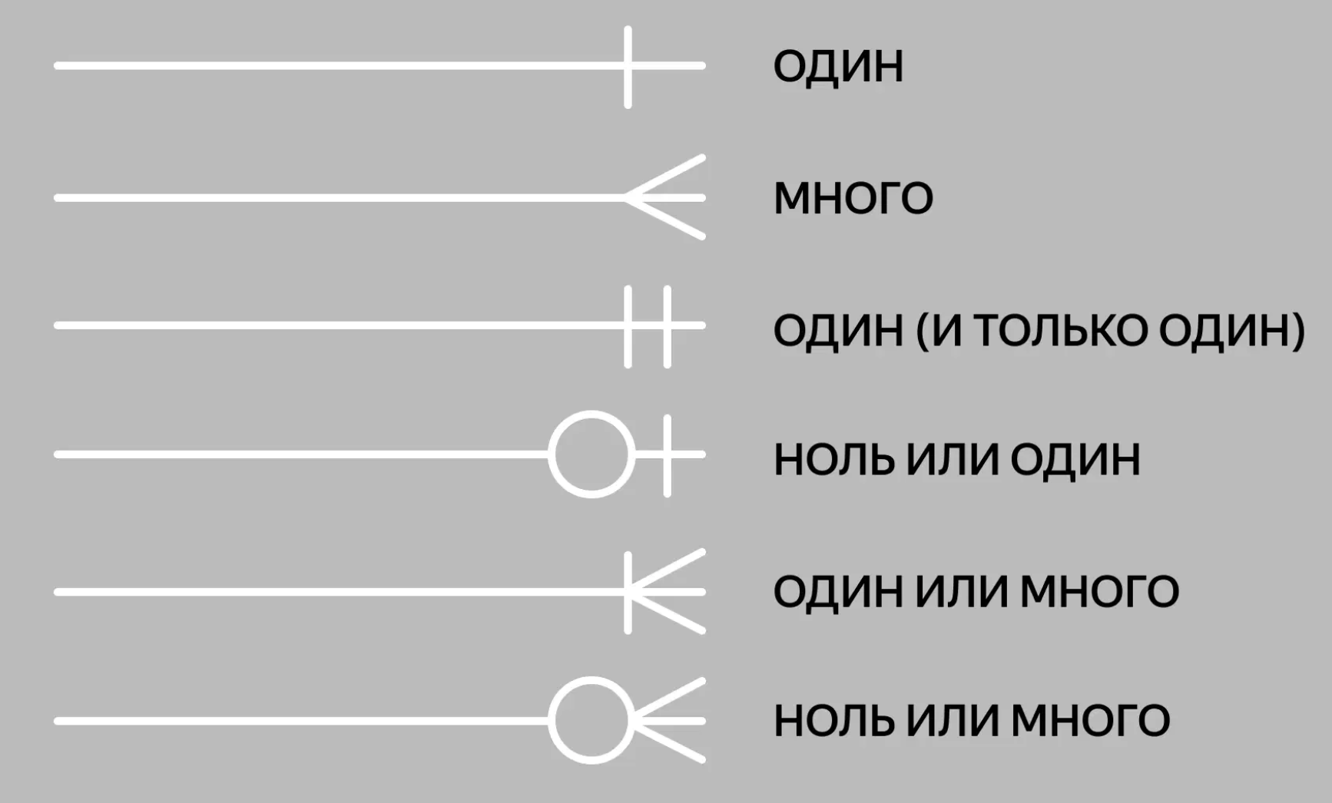
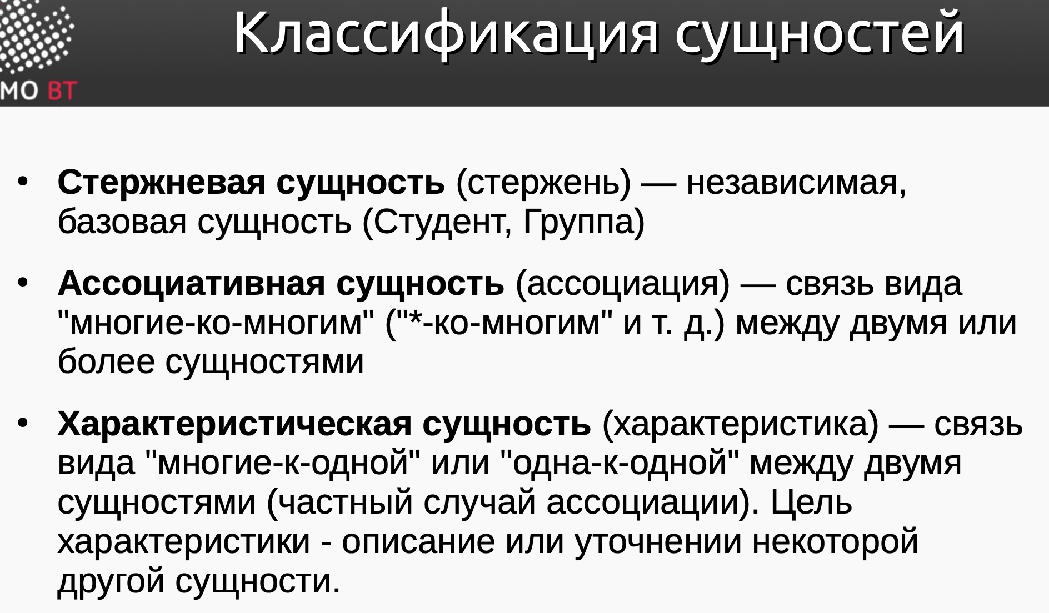
Ограничения целостности:
NOT NULL гарантирует, что в столбце таблицы не будет значений NULL. То есть при вставке новой или обновлении существующей строки столбец, для которого установлено ограничение, не должен остаться пустым.
Ограничение UNIQUE используется для того, чтобы гарантировать уникальность значений в столбцах.
Ограничение PRIMARY KEY используется для уникальной идентификации каждой записи в таблице. Ограничение первичного ключа предотвращает дублирование информации и гарантирует, что значения в столбце (или группе столбцов) не будут пустыми (NULL).
Внешний ключ (FOREIGN KEY) определяет связь между столбцами дочерней таблицы и столбцами родительской таблицы.

Родительская таблица — это таблица, которая содержит первичный ключ или уникальный идентификатор каждой записи. Другие таблицы, связанные с ней, ссылаются на ее первичный ключ через внешний.
Дочерняя таблица — это таблица, которая содержит внешний ключ и с его помощью ссылается на первичный ключ родительской таблицы.
CHECK проверяет, соответствуют ли значения в столбце заданным условиям, и запрещает вставку или обновление строк, которые не соответствуют этим условиям.
DEFAULT определяет для столбца значение по умолчанию. То есть, если вставляемая строка не содержит значения для этого столбца, будет использоваться значение по умолчанию. DEFAULT можно применять к любому столбцу, независимо от его типа данных.
- DDL
DDL (Data Definition Language) - это подмножество языка SQL, используемое для определения структуры базы данных и ее объектов, таких как таблицы, представления, индексы и процедуры. DDL Операторы используются для создания, изменения и удаления объектов базы данных.
CREATE: Этот оператор создает новый объект базы данных, такой как таблица, представление или индекс.
ALTER позволяет изменять текущие объекты базы данных. Например, добавлять новые столбцы, изменять тип уже существующих, удалять столбцы и так далее.
DROP применяется для удаления объектов (таблицы, индексы и так далее) базы данных. Использовать DROP нужно с осторожностью, так как удаленные данные не подлежат восстановлению.
TRUNCATE: Этот оператор используется для удаления всех строк в таблице, но в отличие от оператора DROP он сохраняет структуру таблицы и индексы.
RENAME: Этот оператор используется для переименования существующего объекта базы данных.
- DML
DML (Data Manipulation Language) - это подмножество языка SQL, которое применяется для работы с данными, которые уже хранятся в базе данных. DML Операторы используются для вставки, обновления и удаления данных в базе данных.
SELECT применяется для извлечения данных из базы данных. Можно выбрать одну, несколько, или сразу все столбцы таблицы.
INSERT: Этот оператор используется для вставки новых данных в таблицу. INSERT INTO применяется для добавления новых строк в таблицу.
DELETE применяется для удаления из таблицы тех записей, которые соответствуют заданному с помощью WHERE условию. Если условие с WHERE отсутствует, то удалены будут все записи данной таблицы.
UPDATE: Этот оператор используется для изменения существующих данных в таблице. Если пропустить оператор WHERE в таком случае, то будут изменены все данные в таблице, поэтому при обновлении данных важно обращать внимание на его наличие.

